Universidad de las Fuerzas Armadas- ESPE
Departamento de electricidad, electrónica y telecomunicaciones
Telecomunicaciones
Sury Stefy Burbano Melo
36466-FUNDAMENTOS DE PROGRAMACION
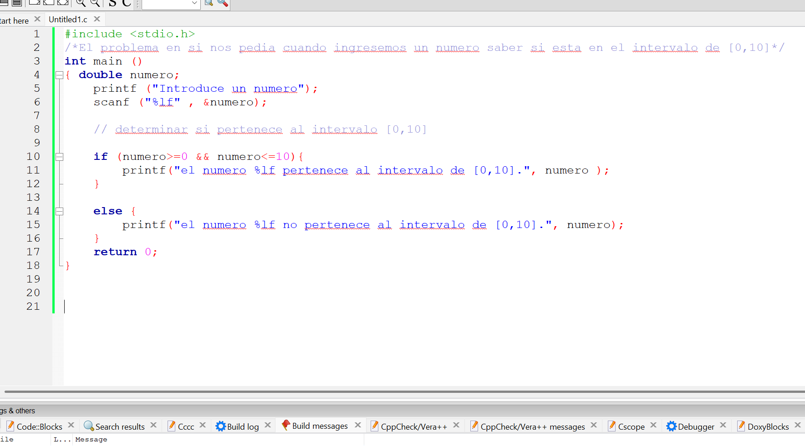 | 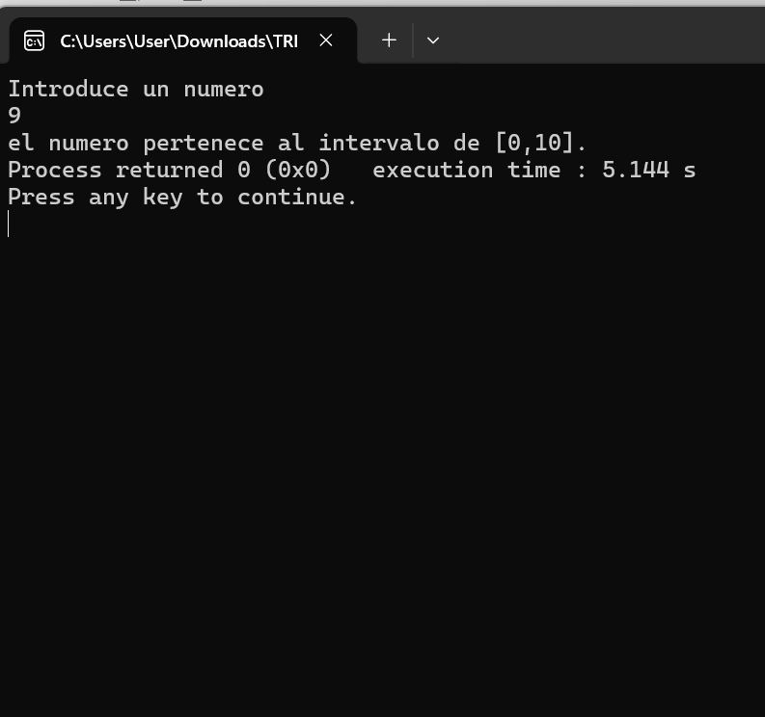
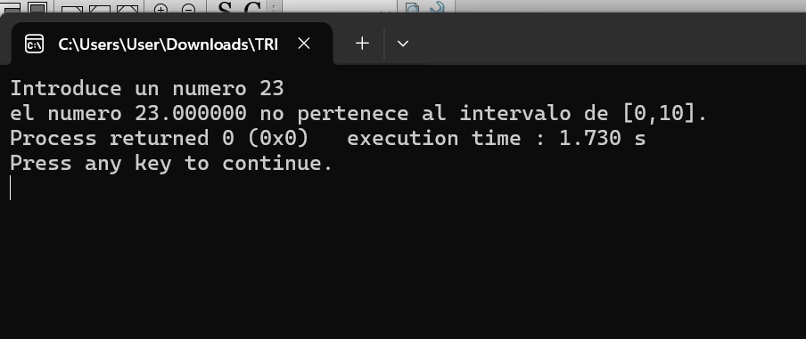 | Problema 1.4. Intervalo  Desarrolla un programa que lea un número por teclado y determine si pertenece al intervalo  [0, 10],indicando el resultado por pantalla.
23/10/2026

